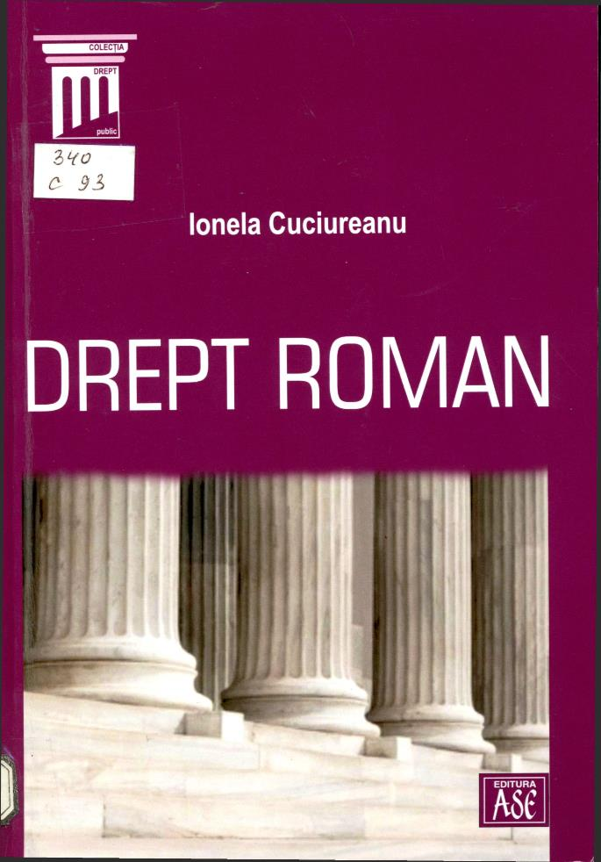

Cuprins
Ad lectorem 11
Capitolul 1
Elemente introductive 13
Capitolul 2
Elemente de istorie romană 18
Capitolul 3
Izvoarele dreptului privat roman 31
Capitolul 4
Procedura romană de judecată 67
Capitolul 5
Persoanele 99
Capitolul 6
Bunurile 115
Capitolul 7
Succesiutule 129
Capitolul 8
Teoria generală a obligaţiilor 140
Capitolul 9
Contractele şi quasicontractele 170
Capitolul 10
Delictele şi quasidelictele 193
Capitolul 11
Noţiuni de bază de limba latină 198
Bibliografie 217

Titlu: Drept roman
Autor: CUCIUREANU, Ionela
Locul, editura, anul ediţiei: București: Editura ASE, 2021
Cota: 340,C 93
Localizare: Sala de lectura N 1

